NGD-01型自动凝固点测定仪

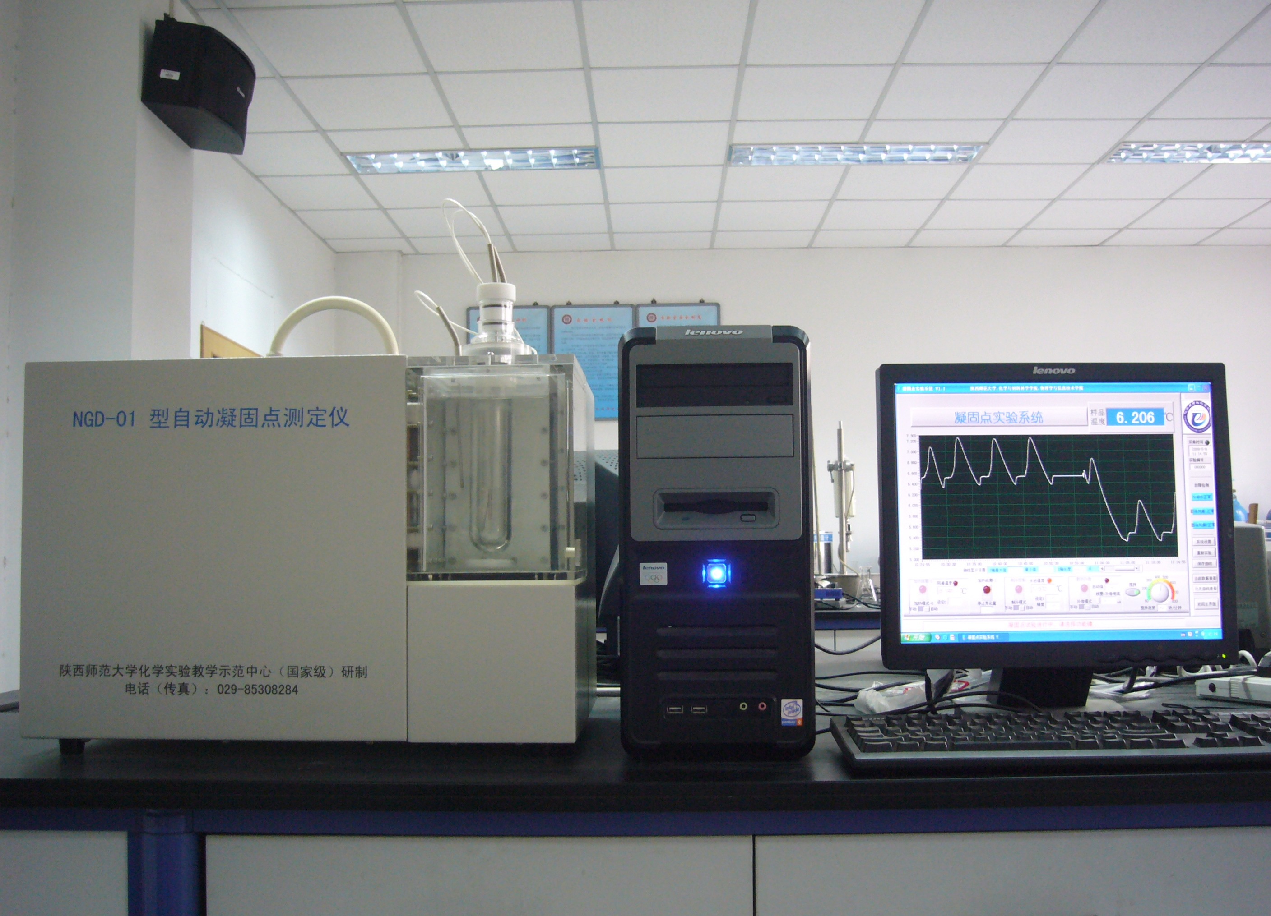

物质的摩尔质量是物质重要的物理化学参数。凝固点降低法是一种比较简单而准确的测定物质摩尔质量的方法。长期以来，用于该方法测定摩尔质量的仪器自动化程度低，操作难度大，数据读准难，重复性差，实验结果误差大，仅用于实验教学。本仪器克服了以上缺点，实现了控制、读数自动化，减小了人为误差，实验结果重现性好，准确度高，不仅用于实验教学，也能满足科研工作需要。

仪器特点
1．仪器的冷浴温度、搅拌器转速、样品降温速率、样品升温控制均由计算机控制，减少了人为误差。
2．样品达到固液平衡时，可进行散热补偿，使测量结果更接近可逆值。
3．实验数据计算机自动采集，降低了实验强度，使学生更专注于实验现象。
4．误操作自动报警，提高了仪器使用的安全性。
5．程序界面人性化，使学生更容易掌握。
6．操作简便，测量稳定，重现性好，实验时间短。
全自动凝固点测定仪程序控制界面
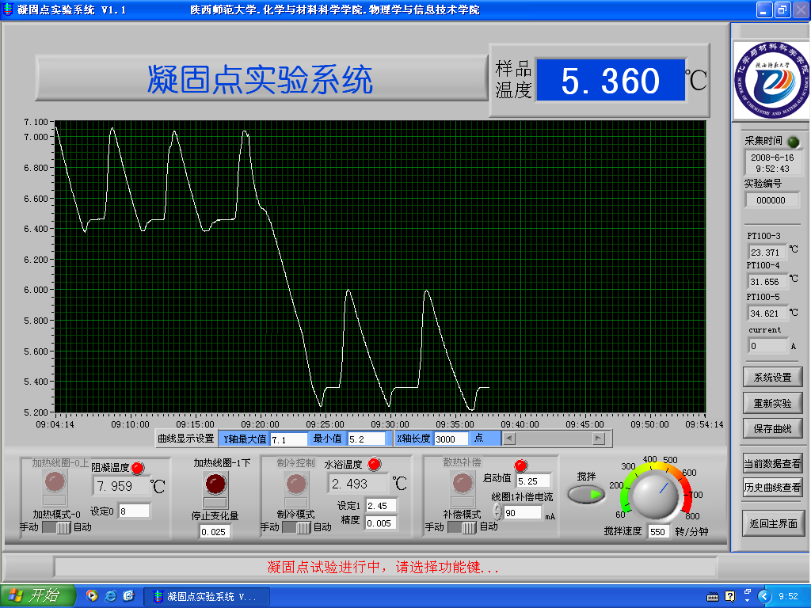
技术指标
- 温度测量范围：-20~30℃
- 温度分辨率：0.001℃
- 平行测量结果偏差：±0.001℃
- 搅拌器搅拌速度：0~800转/分连续可调
- 冷浴控制温度范围：室温~-20℃
- 控温精度：±0.05℃
- 测量采样率：1点/秒
- 仪器功耗：600W

测样实例
1．环己烷（AR，西安化学试剂厂）凝固点平行测定结果：
环己烷凝固点平行测定结果
循环次数 | 1 | 2 | 3 | 4 | 5
环己烷凝固点(℃) | 6.453 | 6.454 | 6.454 | 6.454 | 6.455
环己烷凝固点的5组平行测定
2．萘摩尔质量测定结果：
环己烷体系凝固点测定结果
测量次数 | 1 | 2 | 3
环己烷凝固点(℃) | 6.490 | 6.488 | 6.489
溶液凝固点(℃) | 5.361 | 5.361 | 5.360
实验条件：环己烷 23.3316g 萘 0.1684g
实验结果：萘分子量：127.9
理论值：128.17
相对误差：0.2%

3．尿素摩尔质量测定结果：
凝固点测定结果
测量次数 | 1 | 2 | 3
水凝固点(℃) | -0.016 | -0.015 | -0.014
溶液凝固点(℃) | -0.663 | -0.664 | -0.661
实验条件：水 30.3753g 尿素 0.6364g
实验结果：尿素分子量：60.17
理论值：60.06
相对误差：0.18%

